МИНИСТЕРСТВО НАУКИ И ВЫСШЕГО ОБРАЗОВАНИЯ РОССИЙСКОЙ ФЕДЕРАЦИИ

федеральное государственное автономное образовательное учреждение

высшего образования

**«Северный (Арктический) федеральный университет имени М.В. Ломоносова»**

Высшая школа информационных технологий и автоматизированных систем

(наименование высшей школы / филиала / института / колледжа)

**КУРСОВОЙ ПРОЕКТ**

|  |  |  |
| --- | --- | --- |
| По дисциплине | | Типографика, шрифт и визуальный коммуникации |
|  | | |
|  | | |
| На тему | Разработать шрифт на тему «Бар-Ресторан» | |
|  | | |

|  |  |
| --- | --- |
|  | Выполнила обучающаяся:  Пахольчук Ирина Анатольевна |
|  | (Ф.И.О.) |
|  | Направление подготовки:  09.03.03 Прикладная информатика |
|  | (код и наименование) |
|  | Курс: 3 |
|  | Группа: 351815 |
|  | Руководитель:  Т.В. Софронова, к.пед.н, доцент |
|  | (Ф.И.О. руководителя, должность / уч. степень / звание) |

|  |  |  |  |  |
| --- | --- | --- | --- | --- |
| Признать, что работа выполнена и защищена с отметкой |  |  |  |  |
|  |  | (отметка прописью) |  | (дата) |
| Руководитель |  |  |  | Т.В. Софронова |
|  |  | (подпись руководителя) |  | (инициалы, фамилия) |

Архангельск 2020

Министерство науки и высшего образования Российской Федерации

федеральное государственное автономное образовательное учреждение

высшего образования

**«Северный (Арктический) федеральный университет имени М.В. Ломоносова»**

|  |  |  |  |  |  |  |  |  |  |  |  |  |  |  |  |  |  |  |  |  |  |  |  |  |  |
| --- | --- | --- | --- | --- | --- | --- | --- | --- | --- | --- | --- | --- | --- | --- | --- | --- | --- | --- | --- | --- | --- | --- | --- | --- | --- |
|  | |  | | | | | | | | | | | | | | | | | | | | | | |  |
|  | | Кафедра прикладной информатики | | | | | | | | | | | | | | | | | | | | | | |  |
|  | |  | | | | | | | | | | | | | | | | | | | | | | |  |
|  | |  | | | | | | | | | | | | | | | | | | | | | | |  |
|  | | **ЗАДАНИЕ НА КУРСОВОЙ ПРОЕКТ** | | | | | | | | | | | | | | | | | | | | | | |  |
|  | |  | | | | | | | | | | | | | | | | | | | | | | |  |
|  | | по | | Типографика, шрифт и визуальные коммуникации | | | | | | | | | | | | | | | | | | | | |  |
|  | |  | | | | | |  | | | | | | | | | | | | | | | | |  |
|  | | студенту | | | | ИТАС | | высш. школы | | | | | | 3 | | | курса | 351815 | | | | | группы | |  |
|  | | Пахолчьук Ирина Анатольевна | | | | | | | | | | | | | | | | | | | | | | |  |
|  | |  | | | | | | | | | | | | | | | | | | | | | | |  |
|  | | |  | | --- | | 09.03.03 Прикладная информатика | |  | | | | | | | | | | | | | | | | | | | | | | | |  |
|  | | ТЕМА: | | | | | Разработка шрифта на тему «Бар-Ресторан» | | | | | | | | | | | | | | | | | |  |
|  | |  | | | | | | | | | | | | | | | | | | | | | | |  |
|  | |  | | | | | | | | | | | | | | | | | | | | | | |  |
|  | | ИСХОДНЫЕ ДАННЫЕ: | | | | | | | | | | |  | | | | | | | | | | | |  |
|  | | Методические указания, интернет-источники | | | | | | | | | | | | | | | | | | | | | | |  |
|  |
|  | |  | | | | | | | | | | | | | | | | | | | | | | |  |
|  | |  | | | | | | | | | | | | | | | | | | | | | | |  |
|  | | Срок выполнения с | | | | | | | | « | 10 | » | ноября | | | 2020 г. по | | « | 18 | | » | декабря | | 2020 г. |  |
|  | | Руководитель работы | | | | | | | доцент | | | | | |  |  | | | |  | Т.В. Софронова | | | |  |
|  | |  | | | | | |  |  | | | | | |  | (подпись) | | | |  |  | | | |  |
|  | |  | | | | | |  |  | | | | | |  |  | | | |  |  | | | |  |
|  | |  | | | | | |  |  | | | | | |  |  | | | |  |  | | | |  |
|  | |  | | | | | | | | | | | | | | | | | |  |  | | | |  |
|  | |  |  | |  | |  | | | |  | | | | | | | | |  |  | | | |  |
|  | |  | | | | | |  |  | | | | | |  |  | | | |  |  | | | |  |
|  | |  | | | | | |  |  | | | | | |  |  | | | |  |  | | | |  |

Архангельск 2020

ЛИСТ ДЛЯ ЗАМЕЧАНИЙ

ОГЛАВЛЕНИЕ

Введение 5

1 Описание работы 7

2 Создание постера 24

3 Создание инфографики 29

Заключение 34

Список использованных источников 35

Приложение А (обязательное) Диск с материалами проекта 37

# ВВЕДЕНИЕ

Как создать свой проект так, чтобы про него знали все? Потратить много денег на рекламу, наладить работу с блогерами и другими инфлюенсерами, использовать для аренды самые проходные точки города. Это все отлично поможет услышать о продукте, но запомнят ли люди, про что говорили в том видео или на том банере? Запомнят, если у проекта будет единый визуальный стиль! Вокруг нас множество примеров, например, сетевые супермаркеты, вроде Магнита и Пятерочки, каждый человек еще издалека поймет, что вот эти буквы обозначают именно этот магазин, заранее знает, что от него ожидать и делает выбор в сторону проверенного помощника. Но чем же тогда плох магазин «Продукты» с надписью большими красными буквами? Видно издалека, сразу понятно, что можно купить продукты, не то что какой-то Магнит. Единый фирменный стиль этих магазинов заставляет людей узнавать их и доверять, и в данном случае основой этого стиля служит шрифтовой логотип в фирменных цветах.

Шрифтовые логотипы были всегда и не сдают позиций и сейчас, это универсальный способ сделать свой бренд узнаваемым, но при этом обозначить направленность, либо заставить людей ассоциировать с определенной категорией товаров именно ваше слово. Лидером среди логотипов смело назвать шрифт Helvetica, на его основе сделаны логотипы McDonalds, Nestle, Toyota, Skype, BMW, Samsung, Bayer, и это далеко не все компании. Так вышло, что Гельветика и правда уместно смотрится почти всегда, у нее почти идеальное соотношение «белого и «черного», благодаря чему практически все слова на латинице, набранные этим шрифтом, кажутся законченными и красивыми.  
Шрифт очень гармоничный и при этом нейтральный — именно это качество определило его популярность. Часто можно встретить Bodoni, этот шрифт практически олицетворение моды и творчества, как и Didot, делающий акцент на роскоши и красоте. Чистая и современная Futura вполне может составить конкуренцию Helvetica, мягкий и близкий людям Univers отлично подчеркивает стремление компании заботиться о людях, а футуристичный, но не резкий Neo Sans прекрасно подчеркнет, что новые технологи хоть и невероятно прогрессивны, но очень понятны.

Мировые гиганты и правда часто используют в основу известные шрифт, однако мало кто из них выбирает просто слово, так, как оно бы напечаталось этим шрифтом в Word. Для логотипа используются разные варианты жирности, увеличенный интерлиньяж и кернинг, чтобы добавить больше воздуха, либо наоборот прорисовка одной буквы почти поверх другой, разнообразные цветовые решения, нестандартные выносные элементы, чтобы подчеркнуть особенности бренда. Но всегда есть альтернативный вариант, который позволит точно быть непохожими на других, а также избежать возможных немалых затрат на лицензии известных шрифтов – создание собственной уникальной типографики.

# 1 ОПИСАНИЕ РАБОТЫ

В работе было необходимо создать шрифт для бара-ресторана с акцентом на винной тематике, эстетике и культуре. Было важно отобразить две сложно сочетаемые характеристики: с одной стороны приверженность традициям и качеству, а с другой стороны постоянное развитие, молодежность и некоторую легкость. Для основы шрифта была выбрана форма бутылки классической формы Бордо, однако форма эта будто бы нарисована от руки, что отражает легкую небрежность (Рисунок 1).

Рисунок – Анатомия шрифта

Основная идея заключалась в том, чтобы в каждой букве использовать исключительно три угла ровно совпадающих с классической формой. Для реализации идеи с помощью программы Photoshop рисунок был разделен на отдельные линии (Рисунок 2), из которых впоследствии составлен алфавит.

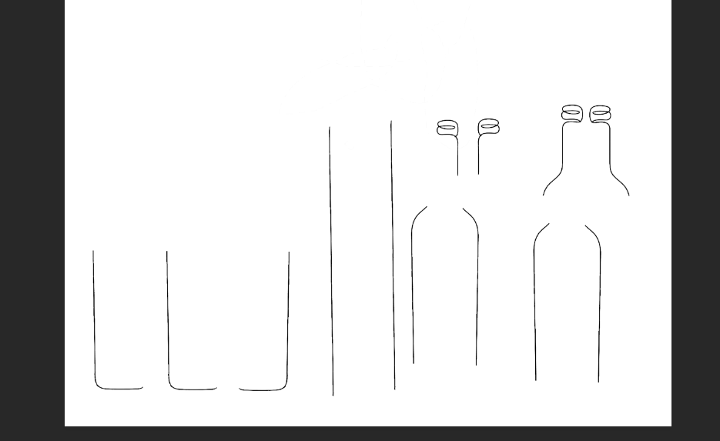

Рисунок – Детали для букв

Далее для удобства работы была создана сетка из 7 вертикальных и 7 горизонтальных линий, а также две горизонтальные линии для захвата выносных элементов (Рисунок 3)

Рисунок 3 – Сетка

Первой была выполнена буква «А» на рисунке 4, по ширине, как и большая часть алфавита она занимает лишь 4 сектора, полная ширина используется только для единственной широкой буквы в латинском алфавите – «W».

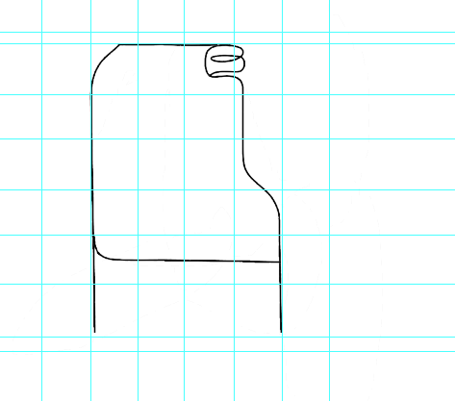

Рисунок 4 –Буква «А»

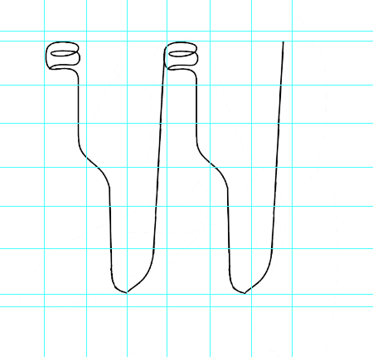

Рисунок 5 – Буква «W»

Полностью английский алфавит был создан и размешен также внутри сетки (Рисунок 6). Описание основных элементов, использованных при создании перечислено ниже:

1 – засечка – короткий штрих в начале и на конце основного штриха. Визуально роль засечек в данном шрифте играет элемент из пробки винной бутылки, он есть в каждой букве, но в буквах G, V,W,X, Y этот элемент становится именно засечкой.

2 – хвост - выносной изогнутый штрих, направленный вниз от заглавной буквы. В букве Q присутствует этот элемент.

3 – овал – замкнутый округлый контур. Примером является буква О, а также D.

4 – нога – элемент, который направлен от основного штриха вниз, к линии шрифта. Буквы R, K.

5 – полуовал – овал, примкнувший к основному штриху и ставший как бы обрезанным с этой стороны. Созданы в буках P, R.

6 – узел – соединение нескольких штрихов, буквы X и K.

7 – соединительный штрих – вертикальный, наклонный или закругленный штрих, который дополняет основной штрих при помощи соединения. В буквах U, N, M.

8 – перекладина – горизонтальный штрих, который соединяет два основных штриха. Буква H.

9 – горизонтальный элемент – элемент, где один конец соединен с основным штрихом, а другой повис в пространстве. Буквы T, F, Z.

10 – концевой элемент – окончание штриха, который не имеет засечки. Буквы U, K, N.

11 – основной штрих – вертикальный, наклонный или закругленный штрих. Например, в буквах N, M, P.

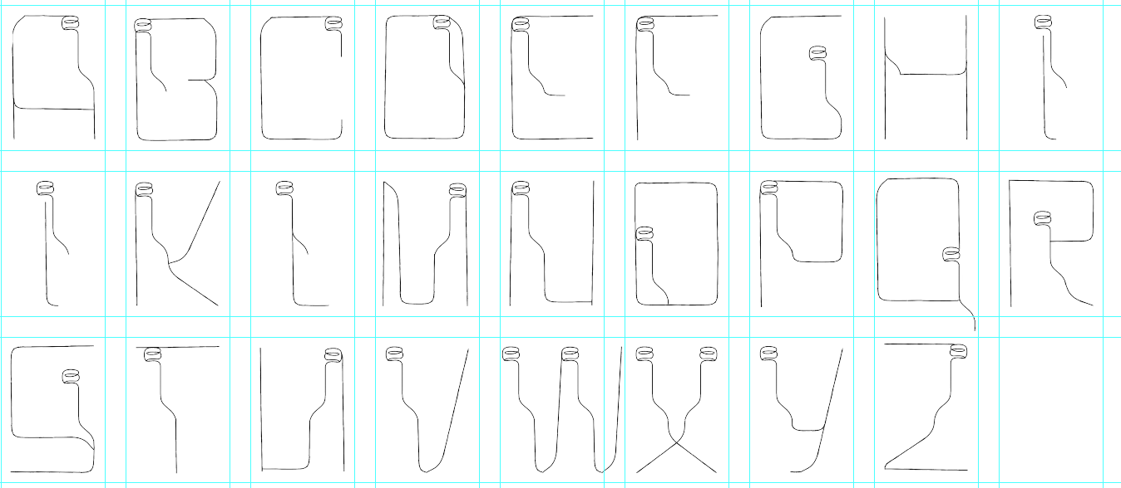

Рисунок 6 – Алфавит

# 2 СОЗДАНИЕ ПОСТЕРА

Для разработки постера была выбрана тема афиши заведения, которую можно как использовать в печатном виде, так и для размещения в интернете.

Цветовое решение – два цвета ассоциирующихся с вином. Для отражения белого вина выбран цвет #ffeab4 нежный, как будто полупрозрачный цвет желтоватого оттенка с легким тоном зеленоватого, а для красного #912432, насыщенный бордовый цвет. Заливкой фона стал нежно желтый полупрозрачный цвет, снисходящий на нет с помощью градиента на рисунке 7, он как бы напоминает бокал шардоне, на который вы смотрите на свет сквозь прозрачное стекло бокала.

Рисунок 7 – Фон афиши

На рисунке 8 видно, добавленный под полупрозрачный фон паттерн. Он был сделан из слов, написанных разработанным шрифтом. Такое решение дает легкую небрежность, а также акцентирует внимание потребителя на основных ценностях ресторана: «Wine», «Food», «Culture».

Рисунок 8 – Паттерн для фона

В центре постера размещено название ресторана. Для него был взять также разработанный шрифт, после чего буквы были продублированы и наложены друг на друга в настолько слове с небольшим смещением. Такое решение дает ощущение, будто название нацарапали плохо пишущим фломастером, либо карандашом. Буквы окрашены во второй выбранный цвет бордо. В слове «REST» специально уменьшенный кернинг, так как все буквы имеют верхний горизонтальный элемент, и их близость создает ощущение, что каждая буква продолжает другую.

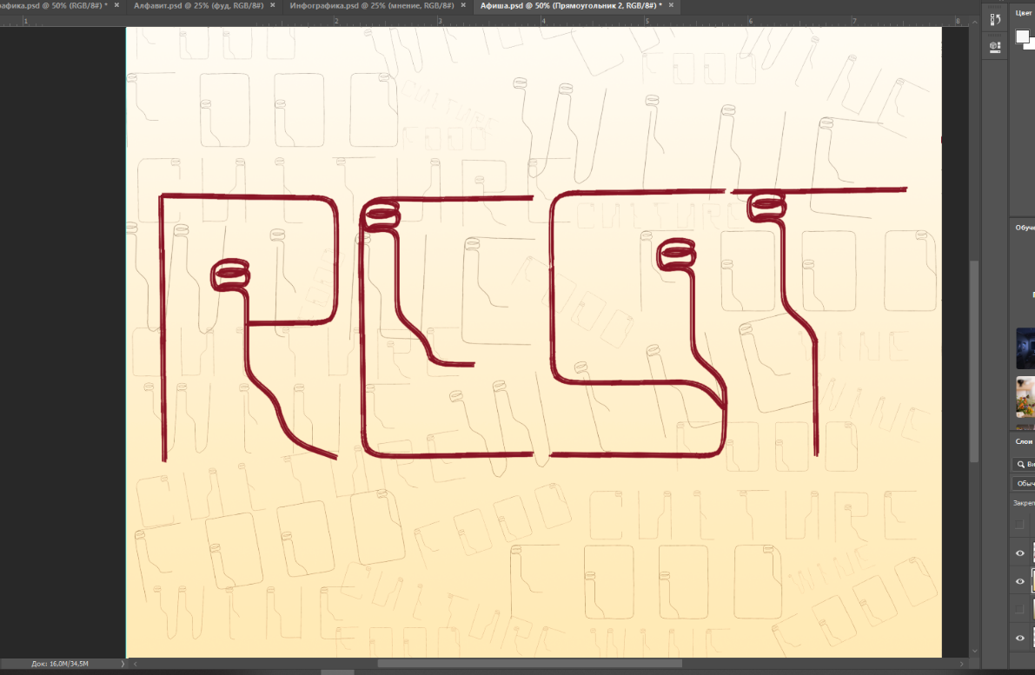

Рисунок 8 – Название

На итоговую афишу (Рисунок 9) добавлены надписи с адресом, телефоном и временем работы в верхнем правом углу, а также некий слоган ресторана прямо под названием. Для текста выбран шрифт Architectural и черный цвет, тонкие вытянутые наверх буквы удачно поддерживают стилистику эстетики, но простота, отсутствие засечек и смещенные соединительные элементы напоминают, что это заведение не для чопорных богачей, в которое страшно зайти, а очень дружелюбное место доступное простым людям, можно зайти даже в спортивном костюме и все равно насладиться ценностями заведения в лучшем виде.

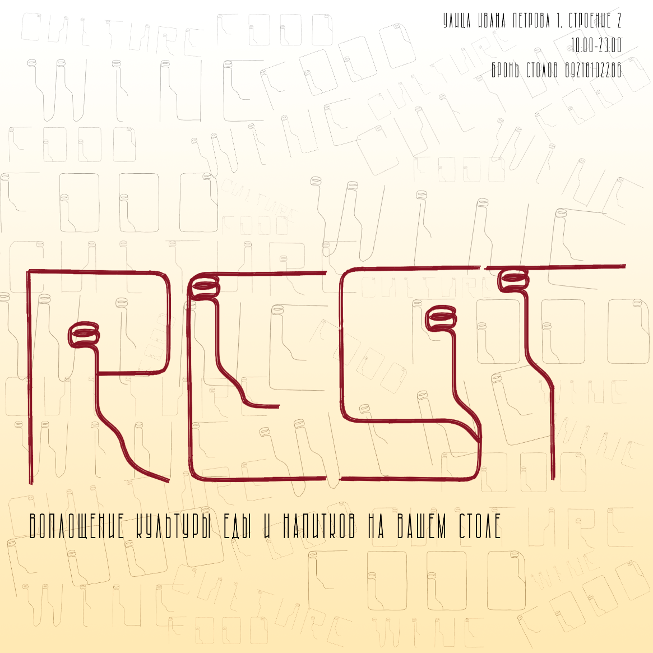

Рисунок 9 – Афиша

# 3 СОЗДАНИЕ ИНФОГРАФИКИ

Также была разработана инфографика, которая содержит в себе основные правила дегустации. Заголовок напечатан разработанным шрифтом в черном цвете. В качестве фона используется такой же градиент, как на афише, но уже без паттерна, чтобы не перегружать изображение. Рисунок 10.

Рисунок 10 – Заголовок инфографики

Далее в инфографику добавлены графические элементы, которые визуально дают понять, что при дегустации вина в бокале сначала важно рассмотреть вино, далее познакомиться с ароматикой, только после этого изучить вкус и в конце обязательно сделать пометки. В процессе всей дегустации важно вращать вино в бокале, чтобы насыщать кислородом и раскрывать вкус и аромат. Рисунок 11.

Рисунок 11 – иллюстрации в инфографике

Для более точного понимания с помощью текста указано какие именно аспекты необходимо прочувствовать с помощью органов чувств, и какие рекомендации имеется по записям, для этого также использован текст шрифтом Architectural. Итоговое изображение (Рисунок 12) может использоваться как маленькая подсказка в телефоне для начинающих сомелье, а также станет хорошим украшением зала ресторана, так как выполнена в единой стилистике ресторана.

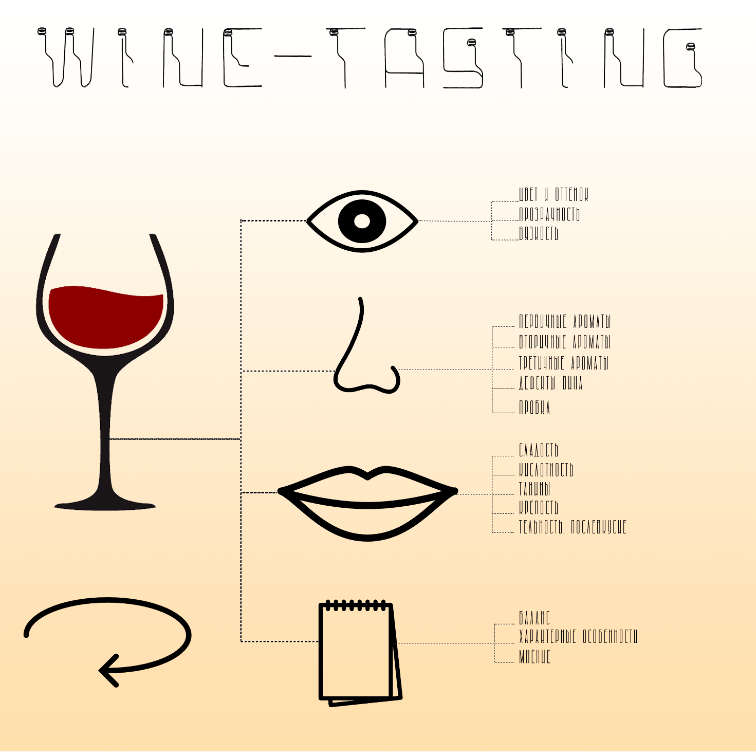

Рисунок 12 – Инфографика

# ЗАКЛЮЧЕНИЕ

По итогу проделанной работы был разработан шрифт для бара-ресторана, который может использоваться как для заголовков, так и для написания текста или даже просто визуального оформления. Также разработана афиша ресторана и инфографика, как удобный инфо продукт для бренда самого заведения.

# СПИСОК ИСПОЛЬЗОВАННЫХ ИСТОЧНИКОВ

1 Анатомия шрифта [Электронный ресурс] : [офиц. сайт] / Электрон. дан. – Режим доступа: https://infogra.ru/typography/anatomiya-shrifta, свободный (дата обращения : 21.12.2019). – Загл. с экрана.

2 Что такое шрифт — его типы, анатомия и классификация [Электронный ресурс] : [офиц. сайт] / Электрон. дан. – Режим доступа: https://alpha-byte.ru/shrifty, свободный (дата обращения : 21.12.2019). – Загл. с экрана.

3 Основы графического дизайна на базе компьютерных технологий [Электронный ресурс] : [офиц. сайт] / Электрон. дан. – Режим доступа: https://design.wikireading.ru/2176, свободный (дата обращения : 21.12.2019). – Загл. с экрана.

4 Что такое кернинг? [Электронный ресурс] : [офиц. сайт] / Электрон. дан. – Режим доступа: <https://infogra.ru/typography/chto-takoe-kerning>, свободный (дата обращения : 21.12.2019). – Загл. с экрана.

5 Композиция. Ритм. [Электронный ресурс] : [офиц. сайт] / Электрон. дан. – Режим доступа: http://learn.unium.ru/uniumdesign/design1/lesson10/, свободный (дата обращения : 21.12.2019). – Загл. с экрана.

6 Основы композиции. Динамическая и статическая композиции [Электронный ресурс] : [офиц. сайт] / Электрон. дан. – Режим доступа: http://learn.unium.ru/uniumdesign/design1/lesson10/, свободный (дата обращения : 21.12.2019). – Загл. с экрана.

# ПРИЛОЖЕНИЕ А

# (обязательно)

# Диск с материалами проекта

Содержание диска:

1. Текст проекта в формате .docx, .pdf

3. Файлы со шрифтом, постером и инфографикой в формате .psd